中山工商112學年度日本教育旅行行程規劃

日期 | 地點 | 活動照片
第一日  5/12(日) | 一日目  搭乘高鐵左營到桃園  從桃園出發至關西  前往京都到着 | 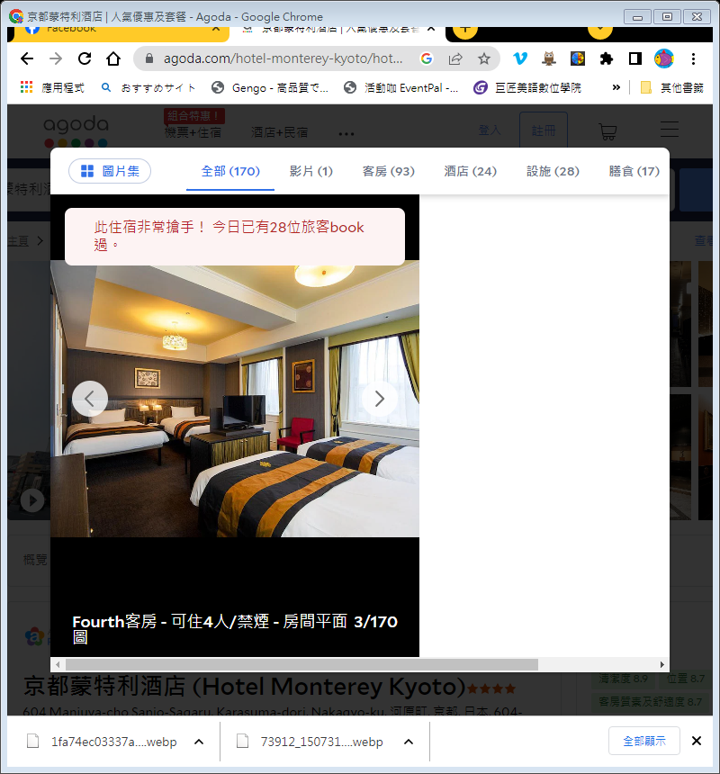
住宿:京都 Monterey Kyoto
交通: 左營-高鐵05 :50 – 07 :26
TPE/KIX CX564 11:05/14:55
接駁巴士
餐:早 x / 午 x / 晚 x
第二日5/13(一) | 二日目  上午:京都外國語專門學校上課  下午:京都文化體驗-藝妓武士文化學習  (京都市東山區) | 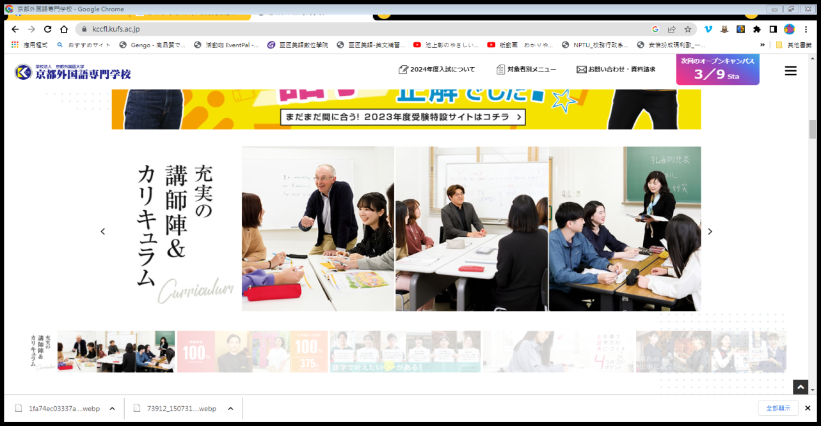
住宿:京都 Monterey Kyoto
交通:京都市營地下鐵
餐:早 (飯店內) / 午 x / 晚 x
第三日  5/14(二) | 三日目  到京都外國語專門學校上課  下午:京都文化體驗-茶道文化學習  (京都市東山區) | 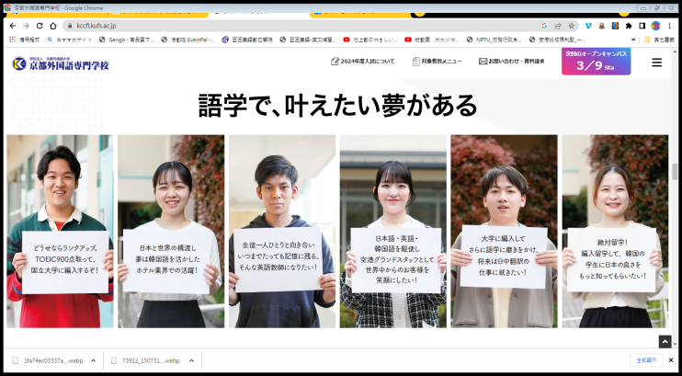
住宿:京都 Monterey Kyoto
交通:京都市營地下鐵
餐:早 (飯店內) / 午 x / 晚 x
第四日  5/15(三) | 四日目  午前:京都外國語大學學習交流  午後: 京都城市探索  前往大阪 | 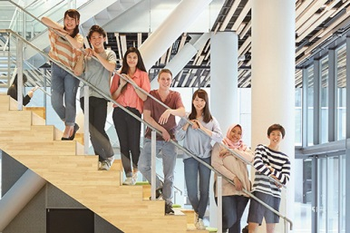  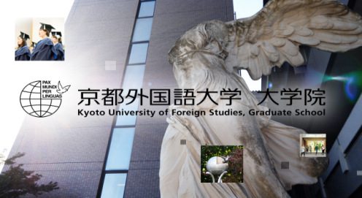
住宿:大阪 Hotel Hanshin Osaka
交通: 接駁巴士
餐:早 (飯店內) / 午 x / 晚 x
第五日  5/16(四) | 五日目  參訪關西大學別科學習交流  參訪關西大學本校區 (大阪千里山) | 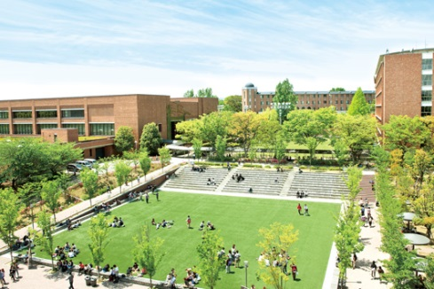
住宿:大阪 Hotel Hanshin Osaka
交通: 接駁巴士
餐:早 (飯店內) / 午 x / 晚 x
第六日  5/17(五) | 六日目  大阪一日生活體驗學習 | 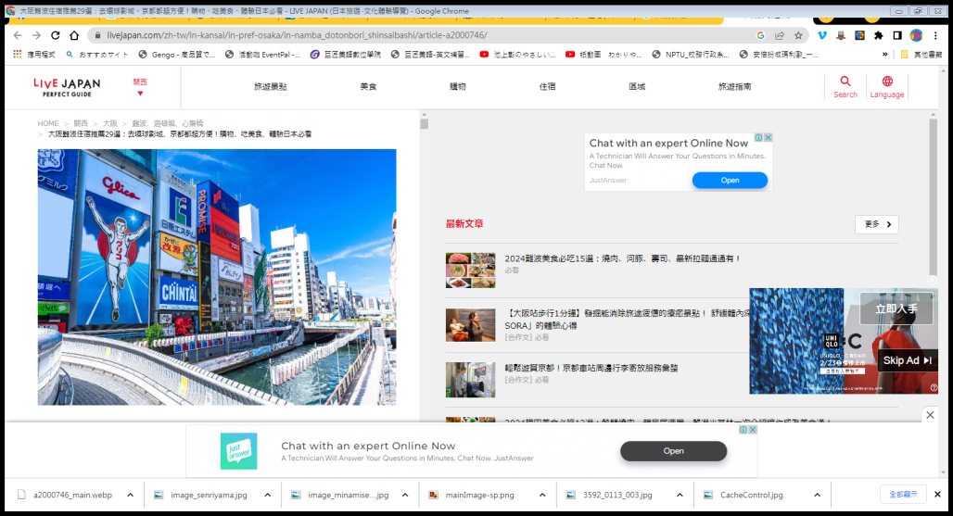
住宿:大阪 Hotel Hanshin Osaka
交通:大阪地鐵
餐:早 (飯店內) / 午 x / 晚 x
第七日  5/18(六) | 七日目  帰国 | 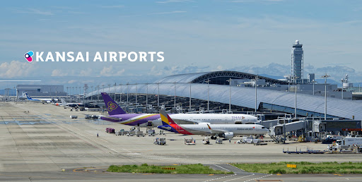
交通: 接駁巴士
KIX/TPE CX565 16 :20/18 :15
桃園 – 左營
21 :34 – 23 :25
餐:早 (酒店內) / 午 x / 晚 x

